**Universidad Tecnológica de México**

**Verduzco López Rubén**

**Ing. Sistemas Computacionales**

**Aplicaciones distribuidas**

**Luis Alberto Campos Piñeda**

**Práctica 7: Publicación de maquetas**



**Registro de Imagine**

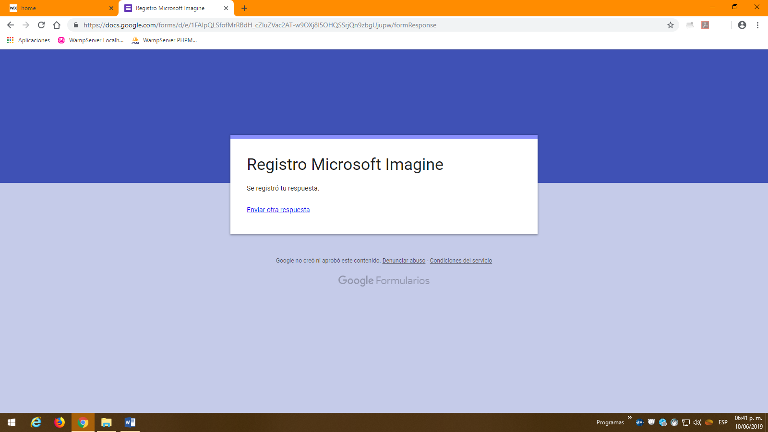

Link de las maquetas:

<https://rube11xos7.000webhostapp.com/Pr%C3%A1ctica%207/Practica7/Practica7/maqueta_index/index.html>

<https://rube11xos7.000webhostapp.com/Pr%C3%A1ctica%207/Practica7/Practica7/maqueta_productos/Productos.html>

<https://rube11xos7.000webhostapp.com/Pr%C3%A1ctica%207/Practica7/Practica7/maqueta_informacion/Informacion.html>